# применение датчиков влажности в «умных» увлажнителях воздуха

Сведения об авторах: Работа выполнена, студентом РТУ МИРЭА Сахаровым Владиславом Игоревичем.

Аннотация: в данной работе будет проанализированы различные сферы применения климатических установок, в частности увлажнителя, будет рассмотрено его устройство, а также применение современных технологий к этому девайсу.

Ключевые слова: увлажнитель, умный увлажнитель, применение увлажнителя, устройство увлажнителя, датчики влажности.

В современном мире существует множество областей, где необходим строгий климатический контроль. В основном это различные фармакологические заводы, серверные, для поддержания влажности сыпучих гигроскопических материалов, таких как, например, зерновые культуры, сахар, соль, или песок и так далее. Даже для того, чтобы обеспечить оптимальную сухость помещения, а также для улучшения самочувствия человека в помещении, необходимо поддерживать определенный уровень влажности. Именно для этого существуют различные климатические приборы.

Климатическая установка – это устройство, в котором объединены системы отопления, кондиционирования (охлаждения) и вентиляции [1].

Увлажнитель воздуха — климатический прибор, использующийся в первую очередь для повышения влажности воздуха в помещениях. Функциональность увлажнения также может присутствовать в сложных приборах кондиционирования воздуха и вентиляции. В свою очередь, в увлажнителях может присутствовать дополнительная функциональность — нагревание или охлаждение воздуха, очистка воздуха от нежелательных примесей, обогащение воздуха желательными компонентами, удержание заданного уровня влажности и др.

Современный климатический прибор (пример показан на рисунке 1), а именно увлажнитель, достаточно сложное устройство. Оно состоит из материнской платы, панели управления, различных датчиков, элементов питания, а также самих испарителей. Испарители, в основном, делятся на два типа: классические, паровые, и ультразвуковые.

Принцип действия увлажнителя, основанного на классическом испарителе, основан на естественном испарении воды, то есть при испарении не происходит какого – либо нагрева. При этом само увлажнение происходит за счет улетучивания молекул воды: из специального резервуара вода поступает в поддон и уже оттуда перенаправляется на специальные испарительные приборы – фильтр, картридж или диск.

Принцип действия увлажнителя, основанного на паровом испарителе, работают по принципу чайника. На специальную раскаленную спираль подается вода, в результате чего вода испаряется. При использование данного типа испарителя необходимо придерживаться строгих требований к пожарной безопасности, несоблюдение которых может привести к пожару. Однако, если их придерживаться, то использование данного устройства становится настолько безопасно, насколько использовать простой чайник.

Принцип действия самого современного увлажнителя, испаритель которого – это специальная мембрана, вибрирующая в ультразвуковом диапазоне. Именно благодаря таким вибрациям вода разбивается на мельчайшие частицы, после чего выводится во внешнюю среду. Иногда для ускорения распространения мельчайших частей воды используют вентилятор. Преимуществами увлажнителя, основанного на данном типе испарителя, являются: бесшумность работы, высокая эффективность испарения, температура пара комнатной температуры, а также возможность точно определять интенсивность увлажнения. Именно увлажнитель данного типа мы будем рассматривать далее.

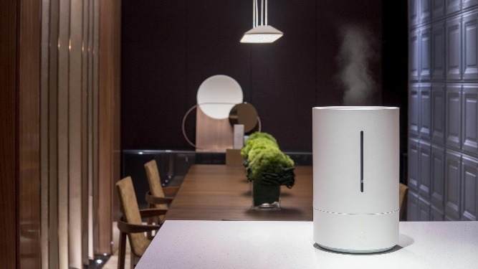

Рисунок 1. Современный увлажнитель

# Виды датчиков влажности и принципы их работы

На сегодняшний день наибольшее распространение получили четыре типа приборов, каждый из них имеет свою специфику эксплуатации:

1. Емкостной - это обычный воздушный конденсатор. Принцип работы основан на изменении диэлектрических свойств воздуха, в зависимости от содержания в нем водяных паров, что вызывает увеличение или уменьшение емкости.
2. Резистивный – это такой датчик, в основу работы которого заложен принцип изменения сопротивления гигроскопического материала, в зависимости от содержания в нем влаги. Это один из простейших датчиков, которые устанавливают в различные «умные» устройства. Пример такого датчика показан на рисунке 2.
3. Психометрический датчик – датчик, принцип действия которого построен на физическом свойстве потери тепла при испарении. В конструкции используется сухой и влажный детектор, разница температур между ними позволяет определить содержание водяного пара в воздухе. Ранее для этого использовались специальные психометрические таблицы, появление цифровой техники существенно упростило процесс.
4. Аспирационный. Данный тип от предыдущего отличается наличием вентилятора для принудительного нагнетания воздушной смеси или газа. Данный прибор нашел широкое применение в тех местах, где слабое или прерывистое движение воздуха.

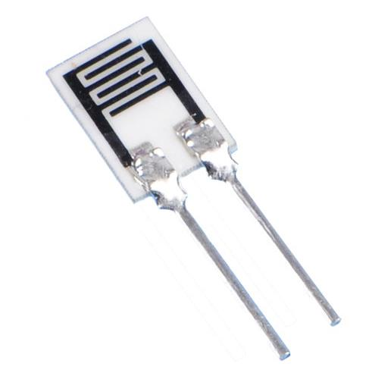

Рисунок 2 – пример резисторного датчика влажности

# Взаимодействие дачиков с увлажнителем

Одной из важнейших частей увлажнителя является определение влажности помещения. С видами датчиков мы уже ознакомились выше, а теперь поговорим о способах их взаимодействия. В большинстве случаев, для измерения влажности, увлажнителю встраивают в корпус датчик влажности. Однако, этого недостаточно. Для корректного определения влажности в месте работы увлажнителя, необходимо выносить его за пределы корпуса. Именно это поспособствует более точному поддержанию влажности в помещении.

# Отличия умного увлажнителя от обычного

Основным отличием является возможность дистанционного включения со специального мобильного приложения, либо специального web-сайта. Также умные увлажнители способны уведомлять владельцев о различных событиях, например, о том, что закончилась вода. Это способно упростить и ускорить взаимодействие с данным аппаратом.

# Заключение

В заключение, хочется отметить, что применение увлажнителей в любой сфере деятельности человека способно повысить комфорт его пребывания, убрать аллергены из воздуха, например, такие как пыль. А применение современных технологий поможет упростить взаимодействия с данным гаджетом.

# список использованных источников

1. Словарь-справочник терминов нормативно-технической документации [Электронный ресурс]. URL: https://normative_reference_dictionary.academic.ru/26140/%D0%BA%D0%BB%D0%B8%D0%BC%D0%B0%D1%82%D0%B8%D1%87%D0%B5%D1%81%D0%BA%D0%B0%D1%8F_%D1%83%D1%81%D1%82%D0%B0%D0%BD%D0%BE%D0%B2%D0%BA%D0%B0 (дата обращения: 10.11.2019).
2. Разновидности увлажнителей. [Электронный ресурс]. URL: http://tehnika.expert/klimaticheskaya/uvlazhnitel-vozduxa/vidy-i-tipy-dlya-doma.html (дата обращения: 10.11.2019).